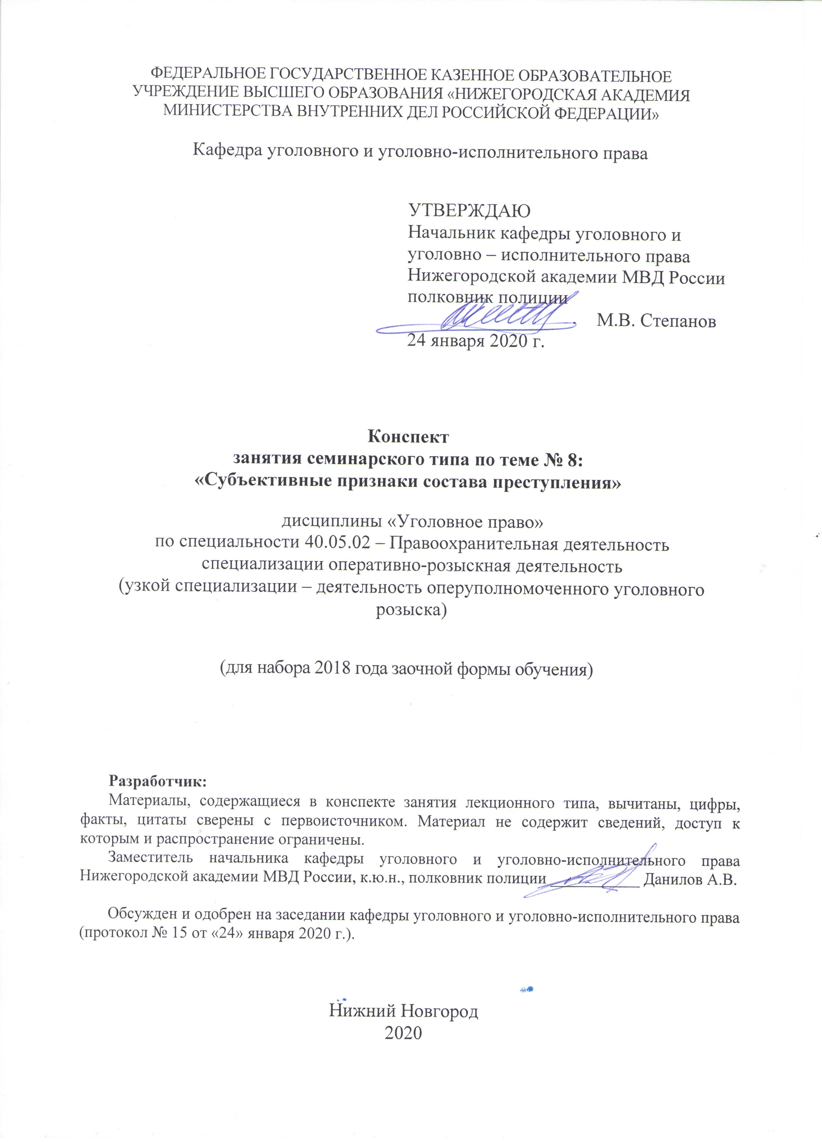

1. Содержание занятия семинарского типа:
1.1. Тема занятия: «Субъективные элементы и признаки состава преступления»
Вид занятия: занятие семинарского типа (практическое занятие)
Количество часов: 2

1.2. Цель и задачи занятия
Цель занятия – проверка, углубление и закрепление теоретических знаний, привитие обучающимся практических умений и навыков по самостоятельному применению норм уголовного закона (в рамках темы занятия).
Задачи занятия:
- оказание слушателям помощи в усвоении теоретических знаний по данной теме, полученных в процессе лекции и самостоятельного изучения материала;
- формирование у обучаемых четкого представления о субъективных элементах и признаках преступления;
- развитие у слушателей навыков творческого осмысления материала, его логичного изложения, умения преломлять теоретические знания в практическое применение в современных условиях, вести дискуссии;
- разобрать отдельные практические задания по теме занятия в целях приобретения практических умений и навыков по самостоятельному применению норм уголовного закона;
- в ходе обсуждения практических заданий опросить слушателей по отдельным теоретическим вопросам по теме занятия в целях проверки, углубления и закрепления полученных знаний;
- воспитание у слушателей убежденности в необходимости уважения и соблюдения российского законодательства, в том числе в рамках дальнейшей практической деятельности, связанной с выявлением, предупреждением, пресечением и раскрытием преступлений.

1.3. Учебные вопросы и практические задания

Учебные вопросы:
1. Понятие, признаки и значение субъекта преступления.
2. Вменяемость и невменяемость. Критерии невменяемости лица, совершившего общественно опасное деяние.
4. Специальный субъект преступления. Субъект коррупционного правонарушения.
5. Понятие, признаки и значение субъективной стороны преступления.
6. Вина: понятие, формы и виды.
7. Ошибка в уголовном праве: понятие и виды.

Практические задания:
1. Лимонов, чрезвычайно взволнованный публично нанесенным ему оскорблением со стороны Касторина, поднял из-под ног обломок кирпича и запустил его вслед уходящему обидчику. Неожиданно для всех при этом присутствующих людей обломок угодил Касторину в затылок. Касторин упал и, не приходя в сознание, скончался от кровоизлияния в мозг.
Содержится ли в поведении Лимонова состав преступления? Если нет, то почему? Если да, то назовите его субъективные признаки. Проведите аналогичный анализ поведения Касторина.
2. Качанов решил отомстить Козину за то, что последний некогда оказал помощь сотрудникам полиции в задержании его – Качанова во время совершения им хулиганских действий. Дождавшись сумерек, мститель подкрался к окнам дома Козина и произвел два выстрела из обреза в силуэт, напоминавший последнего. Однако потерпевшим оказался сосед Козина, зашедший к нему за спичками. От полученных ранений потерпевший скончался.
Дайте юридическую оценку содеянному. Определите вид уголовно-правовой ошибки, ее значение для квалификации деяния как преступления и меру ответственности.
3. Студент педагогического института Сивухин подделал свой паспорт, изменив фамилию на «Сивихин». Давая в райотделе органов внутренних дел объяснения, он показал, что подделал паспорт потому, что настоящая фамилия неблагозвучна и вредит его общественной репутации. Дайте анализ мотива и цели совершенного деяния.
4. Купцов и Костин поздно вечером в сильный мороз возвращались из города с дискотеки. В трех километрах от поселка, в котором они проживали, им встретился Лохов, который возвращался с железнодорожной станции в нетрезвом состоянии. Купцов и Костин решили ограбить Лохова. Купцов выхватил у Лохова сумку, а затем, причинив тяжкий вред здоровью Лохова, совместно с Костиным снял с потерпевшего носильные вещи, оставив его в одном нижнем белье. На следующий день Лохов был обнаружен недалеко от места происшествия мертвым. Смерть его наступила от общего переохлаждения организма, поскольку температура воздуха в ночь происшествия опускалась до 38 градусов мороза.
Определите вину Купцова и Костина по отношению к завладению вещами Лохова и к его смерти. Можно ли говорить о наличии в его действиях двойной формы вины? Дайте определение двойной формы вины.
5. Лямин А. осужден за убийство с особой жестокостью своего сына Лямина Л. Из материалов дела видно, что Лямин Л. в последние годы злоупотреблял спиртными напитками, устраивал дома скандалы, на замечания отца не реагировал и угрожал ему убийством. Однажды вечером он потребовал у отца денег на водку, но тот отказал ему. Пригрозив отцу, Лямин Л. ушел из дома, а позднее, вернувшись домой в нетрезвом состоянии, стал требовать деньги у матери, выражался в ее адрес нецензурными словами, разбил телефон, неоднократно стучал ногой в дверь комнаты отца, дважды ударил мать, преградившую ему путь в комнату отца. Ворвавшись в комнату отца, Лямин Л. ударил его и затем снова замахнулся на него, но отец, опередив его, ударил сына по голове топором. Дальнейших событий Лямин А. не помнит. На теле погибшего обнаружено 13 ранений от топора.
Назовите разновидности умышленной вины, покажите их сходство и различие. Опишите признаки субъективной стороны содеянного. Дайте характеристику вида умысла Лямина А.
6. Адвокат Обручев с целью придания следствию желаемого направления систематически получал взятки от подзащитных, передавал следователям от имени подзащитных деньги и ценные подарки.При расследовании установлено, что часть средств, поступивших от родственников подзащитных для следователей, присваивалась адвокатом Обручевым. Доказано также, что в некоторых эпизодах дачи взятки Обручев использовал свои деньги и предавал их от имени подзащитных, не ставя об этом их в известность.Можно ли признать Обручева субъектом получения взятки? Укажите признаки специальных субъектов и определите их уголовно-правовое значение.
7. Осужденные за изнасилование 15-летний Гавриков и 17-летний Кульков по предварительной договоренности совершили побег из воспитательной колонии, преодолев противопобеговую полосу. Через несколько часов Кульков был задержан на территории соседнего предприятия, а Гавриков скрылся. Будучи в побеге более 3-х месяцев, он совершил два изнасилования девочек, не достигших 14 лет.Ознакомьтесь со ст.ст. 131 и 313 УК. Решите, являются ли указанные лица субъектами преступлений, предусмотренных ст.ст. 131 и 313 УК? Какое уголовно-правовое значение имеет несовершеннолетие лица во время совершения преступления, а также на момент осуждения?
8. Киселев с родственниками своей жены ЕлкинойА, Елкиным Б и Зариповой вечером распивал спиртные напитки у себя в квартире. Из-за неприязненных отношений между Киселевым и Елкиным Б возникла ссора, в ходе которой Киселев взял со стола нож и нанес им удар в область сердца Елкину Б, причинив последнему тяжкий вред здоровью.
По каким признакам объективной стороны можно определить направленность умысла? Ознакомьтесь со ст. ст.105, 111 УК РФ и сделайте вывод о направленности умысла Киселева. Каким мотивом руководствовался виновный совершая преступление?
9. Трошин, работая на тракторе, загружал солому в силосную яму. При подъеме на силосную массу он, не убедившись в безопасности, вел трактор с повышенной скоростью, в результате чего левой гусеницей наехал на колхозницу Занееву, причинив Занеевой тяжкий вред здоровью. Определите форму и вид вины Трошина. Ознакомьтесь со ст. 118, 264 УК РФ.

1.4. Рекомендуемая литература

- УК РФ от 13 июня 1996 года № 63-ФЗ (с изм. и доп.)
- Уголовное право. В 2 т. Том 1 Общая часть: учебник для академического бакалавриата / А.В. Наумов Пособие для вузов [и др.]; отв. Ред. А.В. Наумов, А.Г. Кибальник. – 5-е изд., перераб. и доп. – М.: Издательство Юрайт, 2017. – 410 с. – (Серия: Бакалавр. Академический курс).
- Уголовное право. Общая часть: учеб. Пособие для вузов / В.В. Сверчков – 10-е изд., перераб. и доп. – М.: Издательство Юрайт, 2019. – 251 с. – Серия: Специалист.
- Уголовное право России. Части Общая и Особенная: учебник для бака-лавров / отв. ред. А.И. Рарог. – 2-е изд., перераб. и доп. – Москва: Проспект, 2018. – 624 с.
- Постановление Пленума Верховного Суда СССР от 08.10.1973 № 15 «О судебной практике по делам о заражении венерической болезнью» // БВС СССР. – 1973. – № 6.
- Постановление Пленума Верховного Суда РФ от 27.09.2012 № 19 «О применении судами законодательства о необходимой обороне и причинении вреда при задержании лица, совершившего преступление» // Российская газета. 2012. 03 октября.
- Постановление Пленума Верховного Суда РФ от 17.12.2015 № 56 «О судебной практике по делам о вымогательстве (статья 163 УКРФ)» // Российская газета. № 294. 28.
- Постановление Пленума Верховного Суда РФ от 28.04.1994 № 2 «О судебной практике по делам об изготовлении или сбыте поддельных денег или ценных бумаг» // БВС РФ. – 1994. – № 7.
- Постановление Пленума Верховного Суда РФ от 17.01.1997 № 1 «О практике применения судами законодательства об ответственности за бандитизм» // БВС РФ. – 1997. – № 3.
- Постановление Пленума Верховного Суда РФ от 18.10.2012 № 21 «О применении судами законодательства об ответственности за нарушения в области охраны окружающей среды и природопользования». // Российская газета. 2012. 31 октября.
- Постановление Пленума Верховного Суда РФ от 27.01.1999 № 1 «О судебной практике по делам об убийстве (ст. 105 УК РФ)». // БВС РФ. – 1999. – № 3.
- Постановление Пленума Верховного Суда РФ от 09.07.2013 № 24 «О судебной практике по делам о взяточничестве и об иных коррупционных преступлениях» // БВС РФ. – 2013. - № 9.
- Постановление Пленума Верховного Суда РФ от 12.03.2002 № 5 «О судебной практике по делам о хищении, вымогательстве и незаконном обороте оружия, боеприпасов, взрывчатых веществ и взрывных устройств» // Российская газета. – 2002. – 19 марта.
- Постановление Пленума Верховного Суда РФ от 27 декабря 2002 г. № 29 «О судебной практике по делам о краже, грабеже и разбое» // БВС РФ. – 2003. – № 2.
- Постановление Пленума Верховного Суда РФ от 04.12.2014 № 16 «О судебной практике по делам о преступлениях против половой неприкосновенности и половой свободы личности» // Российская газета. 2014. 12 декабря.
- Уголовное право России. Общая часть: курс лекций / под ред. А.П. Кузнецова; Е.Е. Черных. – Н. Новгород : Нижегородская академия МВД России, 2016. – 712 с.
- Уголовное право Российской Федерации. (Общая и Особенная части): учебник / отв. ред. А.И. Чучаев – М., 2015.
- Уголовное право Российской Федерации. Общая и Особенная части: учебник Гриф УМО / В.А. Казакова, С.Ю. Кораблева. – М.: ИНФРА-М, 2014.

Рекомендуемые ресурсы, доступные в сети Интернет:
- Официальный Интернет-портал правовой информации http://www.pravo.gov.ru/
- Сервер органов государственной власти России «Официальная Россия» http://gov.ru/
- Официальный сайт Президента РФ http://президент.рф/
- Официальный сайт Правительства РФ http://правительство.рф/
- Официальный сайт Конституционного Суда РФ http://www.ksrf.ru/
- Официальный сайт Верховного Суда РФ http://www.vsrf.ru/
- Официальный сайт Государственной Думы Федерального Собрания РФ http://www.duma.gov.ru/
- Официальный сайт Генеральной прокуратуры РФ http://www.genproc.gov.ru/
- Официальный сайт Следственного комитета РФ http://www.sledcom.ru/
- Официальный сайт Министерства внутренних дел РФ http://www.mvd.ru/
- Официальный сайт Министерства юстиции РФ http://www.minjust.ru/
- Справочная правовая система КонсультантПлюс. http://www.consultant.ru/about/
- Российская государственная библиотека (РГБ) – http://www.rsl.ru/
- Научная электронная библиотека eLibrary.ru– http://elibrary.ru
- Электронно-библиотечная система «Университетская библиотека онлайн» http://BiblioClub.ru
- Электронно-библиотечная система «Юрайт» - http://biblio-online.ru
- Электронно-библиотечная система Нижегородской академии НА МВД России. - https://namvd.bibliotech.ru

Рекомендуемые ресурсы, доступные в сети Интернет:
- Официальный Интернет-портал правовой информации http://www.pravo.gov.ru/
- Сервер органов государственной власти России «Официальная Россия» http://gov.ru/
- Официальный сайт Президента РФ http://президент.рф/
- Официальный сайт Правительства РФ http://правительство.рф/
- Официальный сайт Конституционного Суда РФ http://www.ksrf.ru/
- Официальный сайт Верховного Суда РФ http://www.vsrf.ru/
- Официальный сайт Государственной Думы Федерального Собрания РФ http://www.duma.gov.ru/
- Официальный сайт Генеральной прокуратуры РФ http://www.genproc.gov.ru/
- Официальный сайт Следственного комитета РФ http://www.sledcom.ru/
- Официальный сайт Министерства внутренних дел РФ http://www.mvd.ru/
- Официальный сайт Министерства юстиции РФ http://www.minjust.ru/
- Справочная правовая система КонсультантПлюс. http://www.consultant.ru/about/
- Российская государственная библиотека (РГБ) – http://www.rsl.ru/
- Научная электронная библиотека eLibrary.ru– http://elibrary.ru
- Электронно-библиотечная система «Университетская библиотека онлайн» http://BiblioClub.ru
- Электронно-библиотечная система «Юрайт» - http://biblio-online.ru
- Электронно-библиотечная система Нижегородской академии НА МВД России. - https://namvd.bibliotech.ru

1.5. Краткое описание учебных вопросов и алгоритм выполнения практических заданий
Краткое описание учебных вопросов
Понятие, признаки и значение субъекта преступления по отечественному уголовному праву. Социально-политическая и юридическая характеристики субъекта преступления. Субъект преступления и личность преступника. Признание субъектом преступления только физического лица.
Возраст, по достижении которого допускается уголовная ответственность лица, совершившего общественно опасное деяние, по УК РФ.
Исключение уголовной ответственности несовершеннолетнего, достигшего возраста ее наступления, вследствие отставания в психическом развитии.
Вменяемость как обязательный признак субъекта преступления. Понятие и критерии невменяемости (юридический и медицинский). Ответственность лиц, заболевших душевной болезнью после совершения преступления. Уголовная ответственность лиц с психическим расстройством, не исключающим вменяемости.
Понятие и виды специальных субъектов.
Ответственность за преступления, совершенные в состоянии опьянения. Отличие физиологического опьянения от патологического. Обоснование уголовной ответственности лиц, совершивших преступления в состоянии опьянения.
Понятие и признаки субъективной стороны преступления, её значение.
Вина как необходимый признак субъективной стороны преступления. Понятие вины. Объективное и субъективное вменение. Психологическое и социальное содержание вины.
Формы вины и их влияние на квалификацию преступлений и индивидуализацию ответственности.
Умышленная вина и ее виды. Интеллектуальный и волевой моменты умысла. Прямой и косвенный умысел.
Умысел заранее обдуманный, внезапно возникший, аффектированный, конкретизированный, неконкретизированный, альтернативный.
Неосторожность и ее виды.
Преступное легкомыслие. Его интеллектуальный и волевой моменты. Отличие преступного легкомыслия от косвенного умысла.
Преступная небрежность. Объективный и субъективный критерии преступной небрежности.
Невиновное причинение вреда.
Ответственность за преступление, совершенное с двумя формами вины.
Мотив и цели и эмоции как факультативные признаки субъективной стороны.
Ошибка и ее виды. Понятие юридической и фактической ошибки, их влияние на вину и уголовную ответственность. Разновидности юридических и фактических ошибок.

Алгоритм выполнения практических заданий
Для решения заданий слушатели должны:
- хорошо изучить теоретическую часть рассматриваемой темы;
- уяснить логическое место изучаемого вопроса (темы) в курсе;
- повторить предыдущие темы.
Решение заданий следует проводить в три этапа:
- на первом, слушателям следует уяснить условие задания,
- на втором, усвоить вопросительную часть задания,
- третий этап, непосредственное решение задания с помощью приобретенных знаний, УК РФ, нормативно-правовых актов, к которым отсылает уголовный закон, судебно-следственной практики.
Решение практического задания (задачи) предполагает проведение комплексного юридического анализа описанного происшествия. Решение задачи – это демонстрация слушателем степени усвоения темы дисциплины «Уголовное право», комплексности знаний, а также навыков проведения юридического анализа, то есть практического применения теоретических знаний. Поэтому к решению задачи следует подойти творчески, но вместе с тем очень внимательно, не упуская из виду ни одной значимой детали. Ответы на поставленные в задачах вопросы должны быть четкими. Решение не может ограничиваться ссылкой на статьи УК РФ, его следует грамотно аргументировать. Если обучающийся приходит к выводу об отсутствии в деянии состава преступления, он должен указать какие конкретно признаки отсутствуют и почему.

  - Контрольные вопросы

1. Каковы общие признаки субъекта преступления? В чем состоит значение признаков субъекта преступления?
2. Что такое вменяемость, невменяемость, ограниченная вменяемость? Каковы критерии невменяемости?
- Каков возраст, с которого наступает уголовная ответственность? Назовите способы определения возраста лица, совершившего преступление.
- Каковы особенности уголовной ответственности вменяемых лиц, совершивших преступление в состоянии, вызванном алкогольным опьянением либо употреблением наркотиков или иных одурманивающих веществ, а также имеющих аномалии психики?
- Каковы виды специального субъекта?
- Как соотносятся понятия «субъект преступления» и «личность преступника»?
- Каковы обязательные и факультативные признаки субъективной стороны состава преступления? Каково их значение?
- Какое определение вины вы можете дать?
- Какие формы вины существуют в уголовном праве России?
- Каково содержание прямого умысла и в чем состоит его отличие от косвенного?
- Какие существуют виды умысла и каково их правовое значение?
- Каково содержание легкомыслия и небрежности?
- Какие виды ошибок выделяются в уголовном праве России?
- Каково влияние на квалификацию фактических ошибок?
- Понятие двойной формы вины.

